МАДОУ «Детский сад № 377» г. Пермь, Полибина Юлия Юрьевна
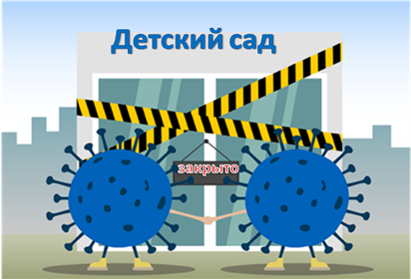
С введением режима самоизоляции я начала активно использовать следующие цифровые ресурсы

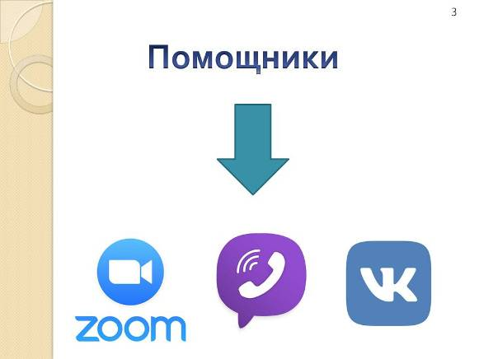
такие как группа ВК, вайбер, зумм - это все те ресурсы, которыми активно пользуются родители.

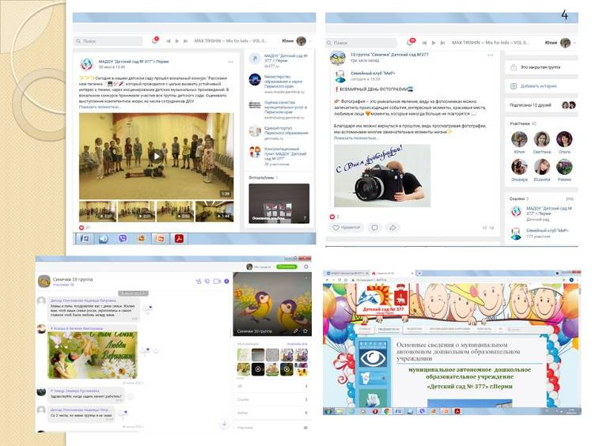
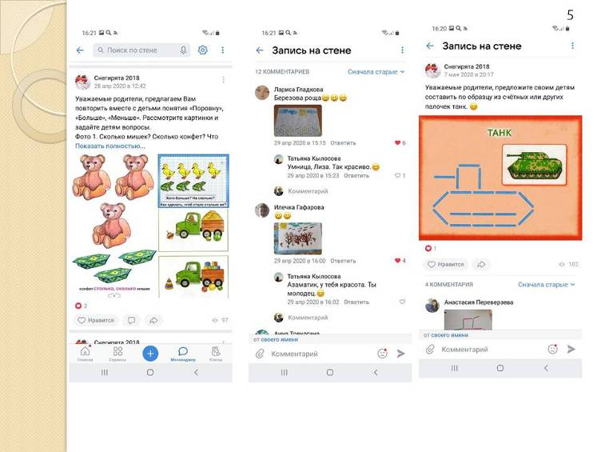
У нас созданы закрытые страницы группы, группы в вайбере. Дистанционная работа приобрела целенаправленный и систематический характер проводилась в соответствии с тематическим планом. С детьми и родителями мы проводим онлайн занятия, консультации, собрания. Я в своей работе использую не только готовые презентации, но и записываю свои видеоуроки, мастер-классы по продуктивной деятельности (видеоролики), эксперименты
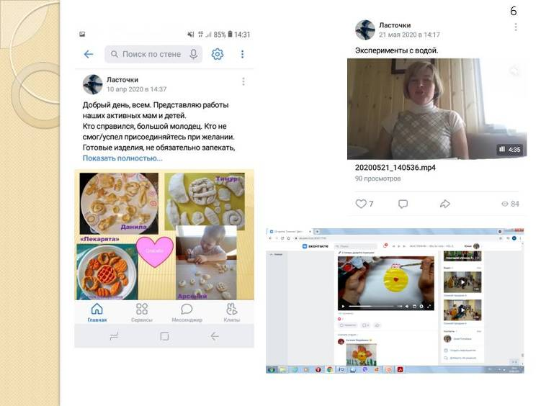

Различные акции, конкурсы, игры лернинг апс, родительские собрания в зуум, фотовыставки совместных творческих работ семей воспитанников, рекомендации для родителей по развитию и воспитанию детей.
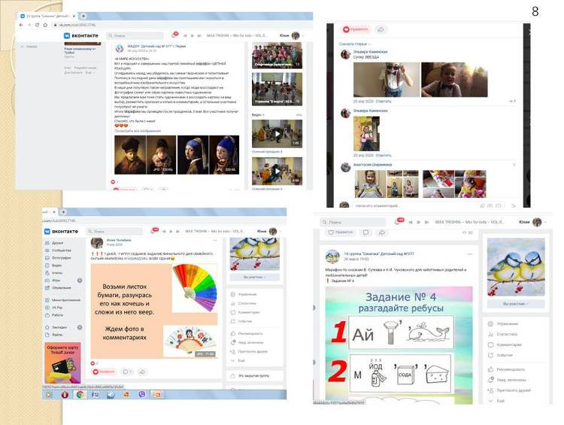
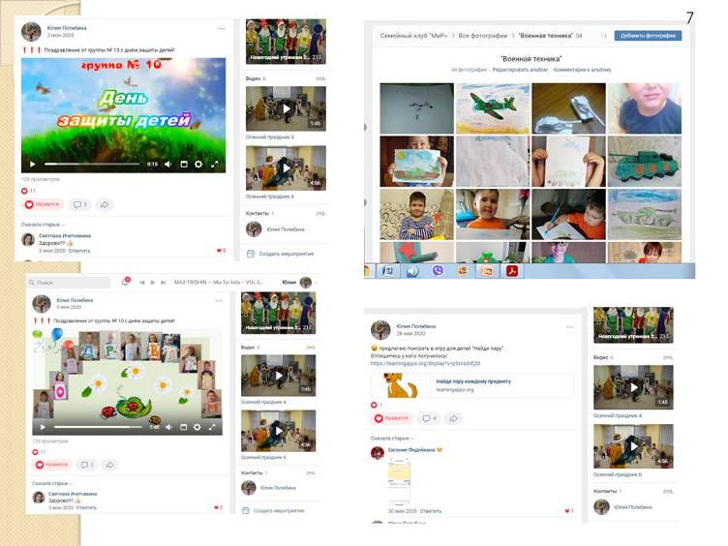
Активно использую с родителями и детьми цифровую платформу «Мобильное электронное образование» (МЭО).
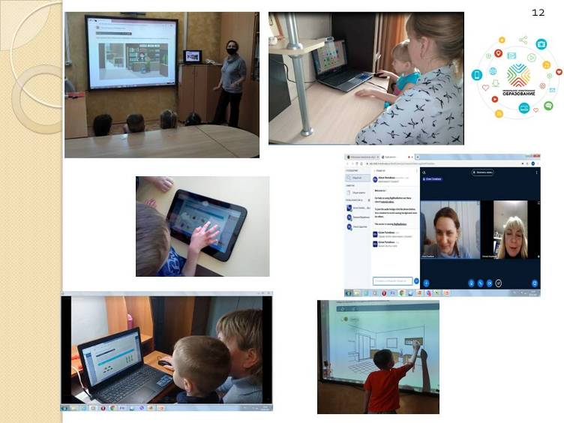

Чтобы поддержать интересы и потребности детей и родителей в данное время, что бы быть профессионалом своего дела, то мы педагоги просто обязаны идти в ногу со временем используя разнообразные формы и методы работы с родителями и детьми в цифровом пространстве. Так как для современных детей познавательная, исследовательская, игровая деятельность с помощью компьютерных средств является повседневным, привлекательным занятием, доступным способом получения новых знаний и впечатлений.

